Elsa Debras

Une simulation globale en latin : la cité gallo-romaine

Contexte et objectifs

Nées dans les années 1970 et perfectionnées dans les années 80, les simulations globales ont d’abord répondu aux besoins et désirs des enseignants et apprenants de Français Langue Etrangère : rejet des ensembles méthodologiques aux parcours tout tracés, recours aux documents authentiques dans le cadre des cours, réhabilitation du ludique pour apprendre. Dans ce contexte, on inventa une pratique de classe qui pouvait remplacer ou compléter un ensemble méthodologique, favoriser l’expression de l’individu dans le groupe et donc le travail en groupe ; par l’intermédiaire d’un lieu-thème (Le Village, L’Immeuble, Le Cirque…) peuplé de personnages et animé d’histoires, le tout inventé par les élèves sous la conduite de l’enseignant, on voulait faire apprendre une langue étrangère tout en conservant le plaisir d’apprendre : la simulation globale était née.
Aujourd’hui, en latin, on se retrouve parfois face aux mêmes problèmes : le découpage texte/ grammaire/ civilisation des méthodes ne donne pas toujours satisfaction, l’intérêt des élèves se portant davantage sur les pages de civilisation (en français) que sur le texte (en latin) ; les approches de la langue latine sont essentiellement littéraires et grammaticales et le tout semble parfois un peu rébarbatif. Que faire alors pour redonner au latin un aspect dynamique, voire innovant ? L’idée essentielle est de réhabiliter le jeu, l’imaginaire, dans le cours de latin ; mais, pour que l’invention soit compatible avec les données de la civilisation, il faudra vérifier son information par le biais de recherches et par le recours aux écrits de différentes natures. Un nouveau lieu-thème est créé : la cité gallo-romaine va servir de cadre à l’apprentissage du latin.
Cette pratique n’est en rien incompatible avec les Instructions Officielles de latin, au contraire : le découpage en séquences se fait tout naturellement, la diversification des écrits, et notamment le recours aux inscriptions épigraphiques, est une aide précieuse, la lecture de textes longs trouve facilement sa place, les thèmes d’étude relatifs à chaque niveau s’inscrivent dans le scénario. Qui plus est, l’élève devient rapidement beaucoup plus acteur de son apprentissage quand il construit petit à petit le cadre dans lequel il se fait et le plaisir, de l’enseignant (pourvu qu’il accepte une dose d’incertitude dans l’évolution de son projet et de changer de place, plus guide à la construction du savoir que son détenteur unique) comme de l’apprenant, se revendique dans le cours de latin.

Déroulement possible

La simulation globale est une structure extrêmement souple : on peut la développer en complément ou en remplacement d’un manuel, sur quelques heures ou toute l’année, en continu ou en y consacrant, par exemple, une heure hebdomadaire, sur une classe ou plusieurs voire plusieurs niveaux, chacun contribuant à enrichir le lieu-thème. L’imagination de l’enseignant et ses objectifs sont les seuls freins au développement de cette pratique.
Sur le plan méthodologique, les principes sont les suivants :
- partir d’une énigme liée à la civilisation, dont la réponse se trouve soit dans des ouvrages documentaires (pour affiner le système de recherche des élèves) soit dans des écrits de nature aussi variée que possible
- une fois la réponse trouvée, « bâtir » par le dessin ou l’écriture le point correspondant de la cité gallo-romaine, et l’afficher sur le mur de la classe pour que tous les groupes participant puissent suivre l’évolution.
- étudier la langue toujours de manière inductive, en partant des écrits
- dans l’approche civilisationnelle ou linguistique, privilégier le raisonnement par hypothèses

Nous donnerons ci-dessous un exemple de scénario permettant d’établir une simulation globale dans le cadre du cours de latin et quelques idées d’activités pour chaque niveau. Cette expérience a été menée au cours de l’année scolaire 2004-2005 auprès de tous les élèves latinistes d’un petit collège rural en Savoie, chacun ayant apporté sa « pierre à l’édifice ».

Scénario

Le scénario doit permettre d’inscrire la simulation globale dans un temps et un lieu fictifs mais crédibles avec les données historiques ; ces données au départ totalement imaginaires vont permettre aux élèves de se projeter dans un ailleurs auquel ils donneront petit à petit un visage concret. Pour reprendre un terme à la mode, on passera progressivement de « l’imaginaire » au « virtuel ».
Dans notre cas précis, ce sont les élèves de 3° qui démarrent la simulation : parce qu’établir le lieu et la date de la cité nécessite des connaissances globales en civilisation et en histoire gallo-romaine étudiées lors des années de 5° et de 4° et parce que la ville comme espace politique se rattache plus directement à leur programme. L’enseignant leur raconte donc l’histoire suivante : « Vous êtes plusieurs archéologues, en vacances quelque part en France ; au cours d’une promenade, vous apercevez les éléments suivants :

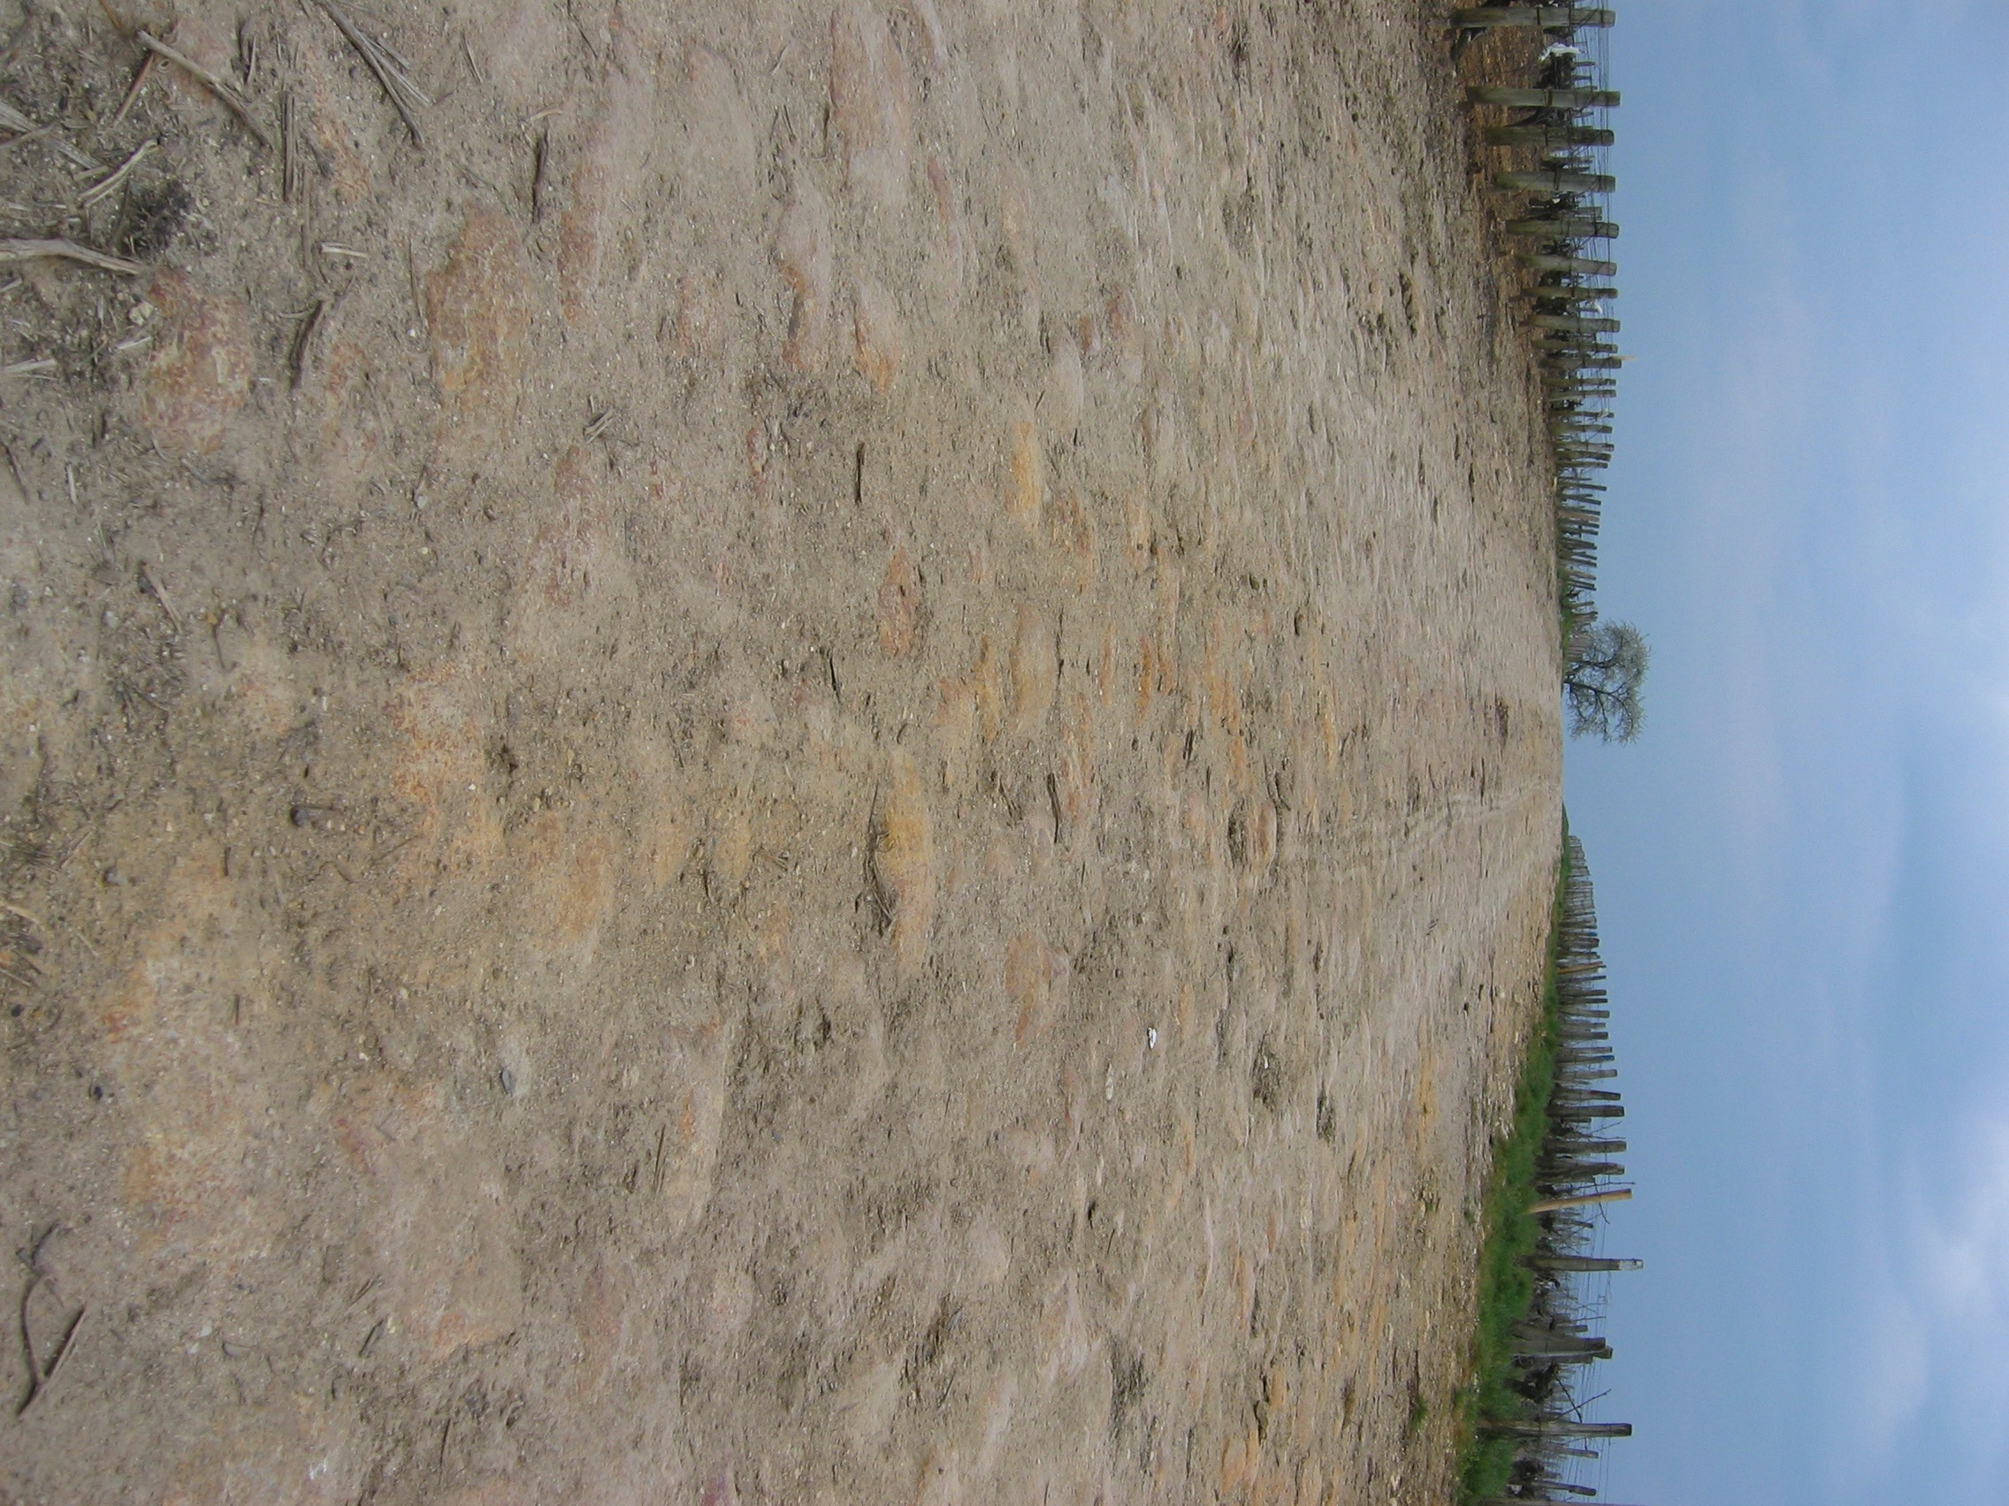 | 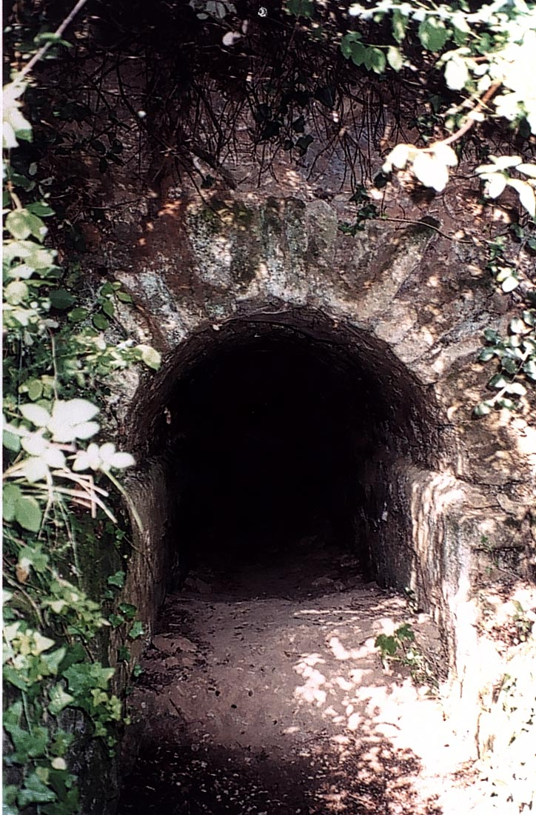

Près de la route, le pied de l’un d’entre vous heurte, au milieu des ronces, un cylindre de pierre ; vous dégagez l’objet et tombez sur une inscription (l’inscription est présentée sur une feuille de papier roulée sur elle-même en forme de cylindre, le haut arraché pour « imiter » une pierre abîmée par le temps) :

TI∙CLAVDIVS∙DRVSI∙F∙
CAESAR∙AVGVST∙
GERMANICVS∙PONTIFEX∙
MAXIMVS∙TRI∙POT∙
III∙IMP∙III∙COS∙III∙P∙P∙
XXV

Que vous inspirent ces éléments ? Comment les interprétez-vous ? »
Grâce à leur connaissances antérieures, les élèves identifient rapidement le sujet des deux photos : une voie romaine (route droite, bombée et pavée) et une portion d’aqueduc destinée à conduire l’eau à travers une colline. L’inscription pose plus de problèmes : les élèves unissent leurs forces en travaillant en groupe et ont recours à un manuel d’épigraphie. Ils ont déjà travaillé sur des inscriptions (des épitaphes notamment) et connaissent donc la présentation habituelle des textes épigraphiques : emploi exclusif des majuscules, mots séparés par des points à mi-hauteur, utilisation des abréviations dont certaines peuvent être déjà connues (« TI » correspond au praenomen « Tiberius », « F » est systématiquement employé à la place de « filius ») ; un repérage grammatical permet d’identifier tous les termes au nominatif, donc de trouver le nom d’un personnage : Tiberius Claudius Caesar August(us) Germanicus. La décomposition du nom offre plusieurs renseignements : le gentilice « Claudius » rattache ce personnage à la dynastie des julio-claudiens, le cognomen « Caesar » en fait un empereur. Un dictionnaire permettra d’établir le nom français sous lequel il est resté : il s’agit de l’empereur Claude. La mention « Drusi filius » se traduit par : fils de Drusus (la généalogie est toujours indiquée). Dans la suite, des passages sont plus évocateurs que d’autres : « IMP » pour « imperator », « pontifex maximus » désigne le grand pontife , le chiffre III est une itération ; « TRI∙POT », « COS » et « P∙P » seront éclaircis grâce au manuel d’épigraphie : « tribunicia potestate », « consul » et « pater patriae ». L’ensemble se traduit donc par : Tiberius Claudius Caesar Auguste Germanicus, fils de Drusus, Grand Pontife, ayant revêtu la puissance tribunicienne pour la troisième fois, imperator pour la troisième fois, consul pour la troisième fois, père de la patrie… Reste le chiffre final. La description et l’emplacement de l’objet, après plusieurs hypothèses, permettent d’envisager une borne « kilométrique », le chiffre précisant donc à quelle distance se trouve la capitale provinciale, ici, XXV mille romains (1 mille = 1481,5 mètres).

A partir de là, les élèves-archéologues peuvent raisonnablement penser que, dans les environs, se trouve une cité gallo-romaine encore inconnue. On peut d’ailleurs leur fournir d’autres indices, comme la découverte par un paysan local de pièces de monnaie, dont on exploitera à la fois les dates et les inscriptions. Il faut donc dès à présent procéder à des « fouilles de sauvegarde » car un chantier d’autoroute doit démarrer à cet endroit précis quelques mois plus tard, c’est-à-dire créer véritablement la ville ; d’abord, déterminer le lieu de son implantation ainsi que sa date de fondation.

Exemples d’activités

1.La fondation

Les dates de règne de Claude ne limitent pas la période pendant laquelle a pu être fondée la ville, la borne ayant pu être placée avant ou après ; les pièces de monnaie, en revanche, si on les utilise, seront plus restrictives. Surtout, la date et le lieu de fondation doivent être compatibles avec les données historiques sur la présence des Romains en Gaule. Si la Narbonnaise est occupée depuis 120 avant J.C., il faut bien sûr attendre 51 avant J.C. et la fin de la guerre des Gaules pour voir romanisées les trois autres provinces, Aquitaine, Lyonnaise et Belgique.
Les choix se font en groupe, par l’argumentation. Le climat, la densité urbaine environnante, la présence ou non de grandes voies commerciales (fluviale, maritime ou routière) auront un impact important sur le destin de la ville. Là, il s’agira d’une cité fondée par Jules César à la fin de la guerre pour les vétérans de la VII° légion. Située en Gaule Narbonnaise, elle bénéficie d’un environnement favorable, à proximité de la Via Domitia et du Rhône. On peut à ce titre lui prédire un avenir commercial heureux.

Il faut encore lui trouver un nom. Voici quelques exemples de toponymes latins :

Vienne a d’abord été baptisée « Colonia Iulia Viennensium » par Jules César puis « Colonia Iulia Augusta Florentia Viennensium » par Auguste.
Arles a été baptisée « Iulia Paterna Arelate Sextanorum » quand Jules César, en 46 av. J. C., y envoie les vétérans de la VI° légion.
Vaison - la – Romaine est connue sous le nom de « Vasio Vocontiorum ».
Die était « Dea Augusta Vocontiorum ».
Aoste était « Vicus Augustus » et Aix-les- Bains « Vicus Aquensis ».
Fréjus, où Jules César envoya les vétérans de la VIII° légion, était « Forum Julii ».

Ces différentes appellations permettent d’établir des régularités : en fonction du fondateur (« Iulia » , « Augusta » …), du peuple présent originellement (« Vocontiorum », des Voconces), du statut politique (« colonia » insiste sur le lien de dépendance entre la ville fondée et Rome), du type de cité (« vicus » met l’accent sur la dimension de la ville, un bourg ou un village plutôt, « forum » indique un lieu d’échanges et de commerce). Là encore, c’est la discussion qui permettra de trancher : « Colonia Iulia » car la ville fondée par César reste étroitement soumise à la domination de Rome, comme un rappel de la puissance dominante en territoire conquis, « Septimanorum » dérivé de « septimum » comme « Sextanorum » de « sextum » en référence aux vétérans établis à cet endroit : « Colonia Iulia Septimanorum »
Cette séquence peut être complétée par un travail d’écriture visant à rédiger puis à transposer en style épigraphique un texte précisant les circonstances de la fondation de la ville.

2. Le plan

La comparaison de différents plans de cités ainsi que le compte-rendu de Naissance d’une cité romaine par David MACAULAY permettent d’identifier les principales caractéristiques des villes romaines :
- cernée de remparts, la ville est d’emblée prévue pour accueillir un nombre maximum d’habitants ; quand ce nombre est atteint, on construit une autre ville plus loin, il n’existe pas d’extensions de type « banlieue ».
- quatre portes au minimum permettent d’entrer et de sortir de la ville ; elles se trouvent aux débouchés des deux axes principaux, le cardo (axe nord-sud) et le decumanus (axe ouest-est)
- le plan est dit « en damiers », les rues se croisant à angles droits et délimitant des pâtés de maison ou insulae
- à l’intersection des deux axes principaux, au centre de la ville, se trouve le forum ; plusieurs établissements thermaux sont répartis dans les différents quartiers ; les monuments de loisirs sont plutôt regroupés ; les bâtiments religieux se trouvent sur le forum, mais aussi sur une hauteur si la ville en comporte une.

Recherches et négociations aboutissent à la réalisation d’un plan (1m x 1,50m) correspondant à une ville destinée à accueillir environ vingt mille habitants (soit approximativement de la même taille que Pompéi) affiché sur un des murs de la classe ; toutes les réalisations suivantes viendront se placer autour du plan, relié à lui par des fils de couleur, une couleur pour chaque thème :
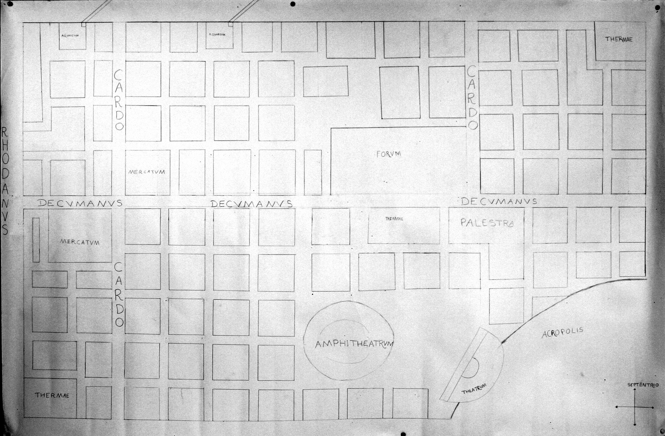

3. Les habitants

Tous les niveaux peuvent participer au peuplement de la colonie selon leurs moyens linguistiques. Deux méthodes sont possibles : partir d’épitaphes pour établir une liste d’habitants que l’on fera ensuite tirer au sort, chaque élève recevant ainsi la prise en charge d’un destin réel ; mais les épitaphes reflètent mal la diversité sociale. On peut également faire tirer au sort les éléments constitutifs des personnages dans quatre enveloppes : Sexus, Aetas, Ars, Status (sexe, âge, métier, condition sociale).
- Les 3° créent alors chacun une famille (gens) dont ils rédigent en latin une fiche descriptive présentant chaque membre (nom, âge, profession, éléments biographiques)
- Les 4° présentent un seul personnage, avec une illustration.
- Les 5° créent également une famille mais se contentent de rédiger des phrases précisant les liens familiaux entre chaque membre ; ils les accompagnent d’un arbre généalogique dont les noms ont été supprimés (l’ensemble sera distribué dans une autre classe avec pour mission de compléter l’arbre généalogique en ajoutant les noms manquants)
Et on peut bien sûr mêler les deux méthodes.
Ces personnages seront réexploités plus tard : échange de lettres d’un groupe à l’autre en prenant modèle sur quelques lettres latines, écriture d’un récit, policier avec les 5° en prolongement d’une lecture de L’Affaire Caius de Henry Winterfield ou d’un autre ouvrage de littérature de jeunesse consacré à la Rome antique, fantastique avec les 4° sur le modèle d’Aria Marcella de Mérimée, d’amour avec les 3° en s’inspirant par exemple de Les Derniers Jours de Pompéi d’Edward Bulwer-Lytton.

4. Les habitations

Les habitations sont « bâties » par les élèves de 5°, en amorce ou en prolongement d’un travail sur la famille. On part d’une énigme archéologique : à partir de la vue aérienne d’une maison romaine, comment retrouver la fonction des différentes pièces ? la comparaison de plusieurs édifices fait apparaître déjà des points communs (l’atrium autour duquel s’organisent les différentes pièces, un jardin entouré d’un péristyle, des espaces publics de grande dimension par opposition à des pièces beaucoup plus petites, le rôle stratégique du tablinum entre la partie publique de la maison, sur le devant, et celle beaucoup plus intime, sur l’arrière. Les textes de Vitruve (De l’architecture, VI, 5) et de Pline le Jeune (Lettres, V, 6, 14-23) sont facilement exploitables. A partir de là, on pose des hypothèses en réponse à l’énigme posée au départ, puis chacun trace le plan de « sa » maison, en fonction de ses besoins ; on aborde la décoration par le biais de reproduction de mosaïques, de fresques et la description d’Apulée dans les Métamorphoses (II, 4), à charge à chaque élève de collecter ou de fabriquer la décoration qu’il voudra voir affichée.
Sur le même principe mais en partant d’une vue d’un îlot et d’une villa, on montre qu’il n’existe pas que des domus. Des maquettes existent pour permettre une visualisation ludique des différents types d’habitation.

5. Les loisirs, l’exemple de l’amphithéâtre.

Le thème des loisirs est au programme des 4° ; les jeux de l’amphithéâtre seront particulièrement travaillés. Plusieurs groupes sont constitués dans la classe :
- l’un a en charge les plans (vues aériennes et de face) du monument ; il devra s’appuyer sur des vues d’amphithéâtres réels, mais aussi sur des extraits du texte de Calpurnius Siculus (Bucoliques, VII)
- un autre, à partir d’épitaphes réelles, devra composer celle d’un gladiateur.
- le troisième aura à réaliser une affiche présentant le programme d’une journée à l’amphithéâtre ; là encore, les sources épigraphiques sont précieuses mais aussi la lettre 7, 3-4 de Sénèque à Lucilius.
- le dernier réalisera deux graffiti et un poème à la gloire du gladiateur Fortis, sur le modèle de celui écrit par Martial (Epigrammes, V, 24).
Tous enfin devront s’interroger sur la place des jeux de l’amphithéâtre en confrontant différents points de vue : l’admiration de Cicéron (Tusculanes, II, 41) pour qui recevoir des coups permet de regagner sa dignité, la passion amoureuse d’une aristocrate (Juvénal, Satires, VI, 82-113) s’opposent à l’indignation de Sénèque (Lettres à Lucilius, 7, 3-5).

Les mêmes types d’activités peuvent être réalisées sur les autres loisirs : création d’un théâtre et récitation d’extraits de pièces antiques derrière des reproductions de masques, d’un cirque (chaque « équipe » pourra alors soutenir un quadrige lors d’un concours endiablé consacré aux déclinaisons, représenté sous la forme d’une partie de petits chevaux simplifiée) et d’une mosaïque représentant la célèbre course de Ben Hur… Les moments de traduction alternent avec ceux plus créatifs consacrés à l’écrit, au dessin, aux jeux de rôles…

6. La vie politique : le forum

Là encore l’archéologie fournit le point de départ : les 3° vont devoir reconstituer un forum antique d’après une vue aérienne (cette année, c’est le forum d’Ephèse qui servit de base) Après une phase de recherche documentaire sur les fonctions du forum, y compris dans Vitruve, De l’architecture, V, 1, , ils peuvent déjà émettre certaines hypothèses d’après les indices visuels (deux colonnades parallèles dans un bâtiment de taille imposante peuvent correspondre à une basilique, un bâtiment rectangulaire à péristyle et pronaos doit être assimilé à un temple…). Pour les autres monuments, on utilise les sources épigraphiques laissées par les évergètes ou d’origine officielle (un fragment de la table claudienne peut être retrouvé dans la Curie), ainsi que des éléments décoratifs (fragments de statue à identifier par exemple) ou architecturaux (autel…). L’identification permet ensuite la « reconstruction » : plan aérien avec nom des différents bâtiments, vue latérale d’un des côtés, dessin précis de la façade d’un temple (avec inscription dédicatoire)…
Il reste à l’animer : un passage d’un des discours de Cicéron peut être traduit, appris puis déclamé du haut de la « tribune », un discours plus long sera analysé pour en reconstituer le plan canonique avant que chacun, individuellement ou par groupe, se lance dans la tâche difficile d’en composer un (en français) sur des sujets tirés au sort, en respectant les cinq parties de l’art oratoire (inventio, dispositio, elocutio, memoria, actio), un jeu de rôles reprenant tous les personnages de la classe est organisé…

En guise de conclusion

Nous n’avons donné ici que des exemples d’activités possibles. Tous les thèmes ne sont pas traités (il manque notamment la religion) et il existe bien d’autres possibilités sur ceux qui figurent. L’imagination, le temps et les ressources dont dispose l’enseignant sont les seules limites d’une simulation globale : chacun peut donc la moduler à sa façon.
L’aspect ludique ne doit pas effrayer : loin de trouver cela ridicule ou infantile, les élèves sont au contraire heureux de pouvoir créer eux-mêmes un monde, et l’affichage progressif de leurs travaux est une source de fierté non négligeable, surtout si c’est la même salle qui sert pour tous les groupes ; il se produit alors un effet d’attente, chacun guettant s’il y a quelque chose de nouveau en entrant en classe. Hors des sentiers battus, le latin redevient une matière vivante, créative et variée, sans rien perdre de ses exigences linguistiques. Osons ici parler de plaisir : plaisir du jeu, de l’imaginaire, plaisir partagé entre l’enseignant et ses élèves.

Elsa DEBRAS
Collège Béatrice de Savoie, Les Echelles (73)

Bibliographie et sitographie

Il va de soi que tous les manuels et tous les ouvrages documentaires, qu’ils soient de vulgarisation ou scientifiques, sont à exploiter largement, sans oublier les guides des sites archéologiques. Nous mentionnerons ici des ouvrages ou des sites Internet moins évidents ou moins connus qui nous ont apporté une aide précieuse.

Pour la méthode de la simulation globale :
Les simulations globales mode d’emploi, Francis YAICHE, Hachette FLE
L’immeuble, Francis DEBYSER, Hachette FLE

Pour les données épigraphiques :
Initiation à l’épigraphie grecque et latine, Bernard REMY et François KAYSER, Ellipses
L’épigraphie latine, Paul CORBIER, Armand Colin
Sur les murs de Pompéi, choix d’inscriptions latines, Philippe MOREAU, Le promeneur

Plusieurs sites Internet permettent l’accès à de nombreuses inscriptions :
http://www.noctes-gallicanae.org/
http://www.lettres.ac-aix-marseille.fr/latingrec/arles/vie/Laviearlesienne.htm
http://elearning.unifr.ch/antiquitas/modules.php?id_module=19

Signalons que le musée de la civilisation gallo-romaine de Lyon possède une importante collection de stèles, malheureusement non reproduites dans le catalogue.

Pour l’accès à des textes latins variés, regroupés par thèmes
Deux recueils bilingues :
Rome, anthologie constituée par Hélène TRONC, La bibliothèque Gallimard
Attention au chien Cave canem, par Antoine POTHIER, Folio Junior, Gallimard

Deux autres en français
Vivre au temps des Romains, par Christine GARCIA, Etonnants classiques, GF Flammarion
L’Antiquité romaine, par Catherine SALLES, collection « In extenso », Larousse (les textes sont présentés en accompagnement de chapitres consacrés à la civilisation)

Les textes en latins sont accessibles sur deux bibliothèques virtuelles :
http://polyglot.lss.wisc.edu/classics/biblio.htm
http://www.thelatinlibrary.com/

Pour la civilisation :
Naissance d’une cité romaine, David MACAULAY, Neuf, L’école des loisirs
Nous avons signalé les maquettes Usborne (La villa romaine, L’amphithéâtre…)
De nombreuses photos des sites et monuments sont accessibles sur les sites Internet des villes correspondantes.
Dans la collection « Calligraphie » chez Aladine, il existe un livret Ecrire à l’époque romaine reproduisant plusieurs polices de caractère.

Voir par exemple Les simulations globales mode d’emploi de Francis Yaiche aux éditions Hachette FLE
En développé, cela donne : « Tiberius Claudius Drusi filius Caesar Augustus Germanicus pontifex maximus tribunicia potestate III imperator III consul III pater patriae (Viennae milia passum) XXV », c'est-à-dire Tiberius Claudius César Auguste Germanicus, fils de Drusus, Grand Pontife, ayant revêtu la puissance tribunicienne pour la troisième fois, imperator pour la troisième fois, consul pour la troisième fois, père de la patrie. A 25 miles de Vienne ; la borne, posée en 43 après J.C., se trouve sur la route de Lyon à Arles, sur la rive gauche du Rhône.
Même si l’inscription originale se trouvait à 25 mille de Vienne, rien n’interdira de prendre comme référence une autre capitale provinciale.
Aux éditions Neuf de l’Ecole des loisirs

